**Thu Duc College of Technology**

BÁO CÁO ĐỒ ÁN XÂY DỰNG HỆ THỐNG QUẢN LÝ CHUỖI CỬA HÀNG MINISTOP

Giảng viên phụ trách:   
Lê Thọ

**NHÓM 12**

**Trần Đình Nguyên Khang**

**Lê Anh Hào**

**Nguyễn Văn Linh**

**Mục Lục**

**Chương 1: Giới thiệu** 3

***Mục tiêu 3***

**Chương 2: Thiết kế hệ thống 4**

***Cơ sở dữ liệu 4***

Mô hình thực thể kết hợp 4

Mô hình quan hệ 5

***Chức năng chính 6***

Đăng nhập 6

Quản lý cửa hàng (Chi nhánh) 6

Quản lý nhân viên & phân quyền 7

Quản lý sản phẩm 8

Quản lý kho hàng (Nhập, xuất, kiểm kho) 9

Quản lý chi tiết kho 12

Quản lý nhà cung cấp 13

Quản lý khuyến mãi 15

Quản lý lịch sử thay đổi giá cả sản phẩm 16

Báo cáo doanh thu & tổng hợp kho hàng 17

**Chương 3: Kết luận 22**

***1. Làm được 22***

***2. Chưa làm được 22***

Chương 1: Giới thiệu

## Mục tiêu

* Hệ thống quản lý chuỗi cửa hàng tiện lợi Ministop được xây dựng nhằm hỗ trợ **quản lý hoạt động kinh doanh** tại các chi nhánh, giúp **quản lý kho hàng, nhân viên, sản phẩm, bán hàng, khuyến mãi và báo cáo tài chính** một cách hiệu quả và chính xác.
* Hệ thống này **chỉ dành cho admin (giám đốc điều hành), quản lý và nhân viên**, không có tính năng liên quan dành cho khách hàng !.

Chương 2: Thiết kế hệ thống

## Cơ sở dữ liệu

### **Mô hình thực thể kết hợp**

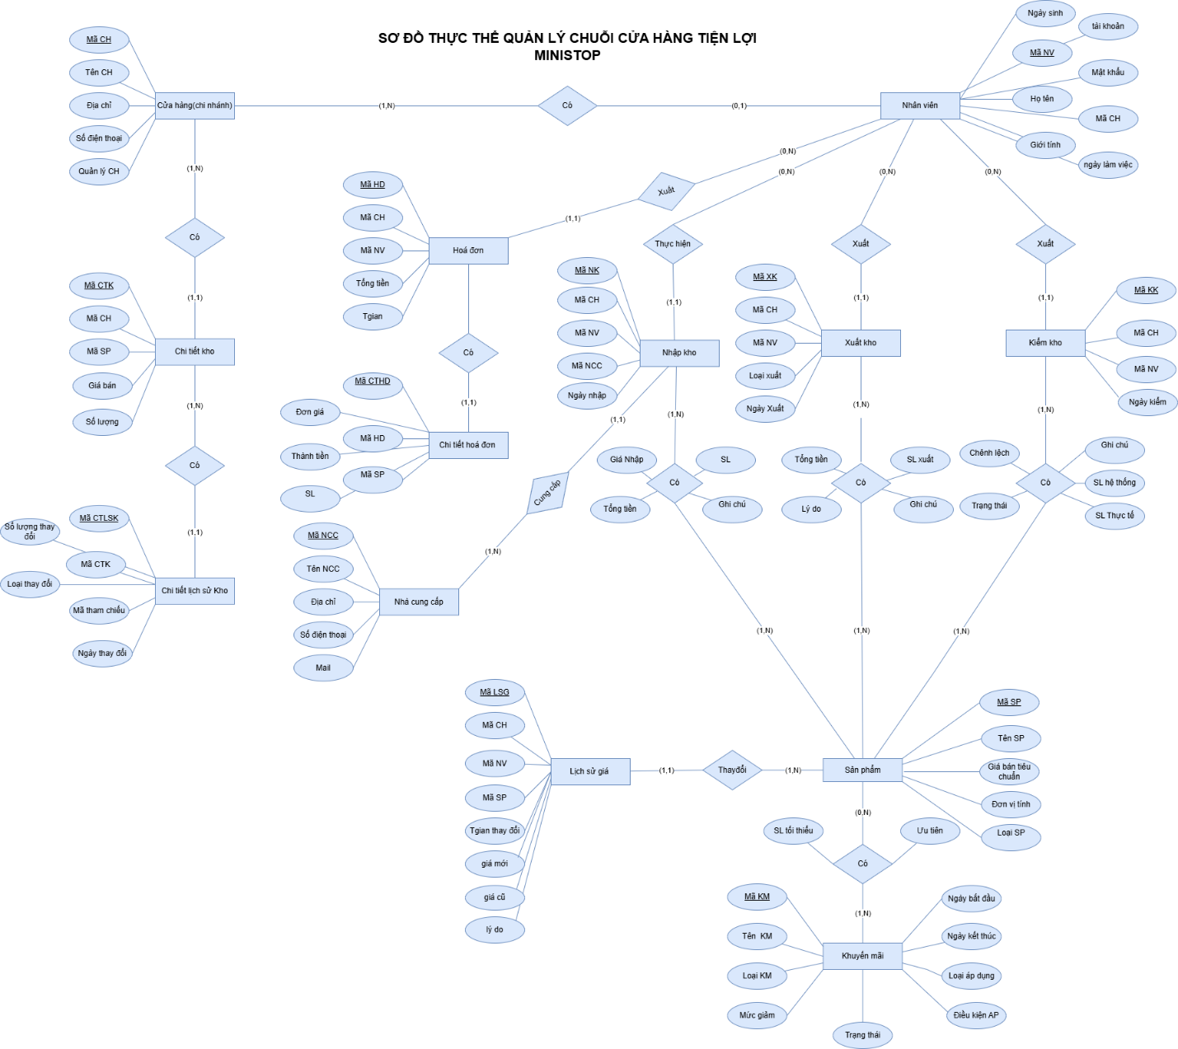

### **Mô hình quan hệ**



## Chức năng chính

|  |
| --- |
| **Đăng nhập**   * Giúp xác định được người đăng nhập là ai có vai trò gì để có thể cung cấp các chức năng mà vai trò của người đó có thể tác động * **Mẫu giao diện** : |
| **Quản lý cửa hàng (Chi nhánh)**  * Theo dõi danh sách các cửa hàng trong hệ thống. * Mỗi cửa hàng có thông tin riêng: mã cửa hàng, tên cửa hàng, địa chỉ, số điện thoại, quản lý cửa hàng. * Khi nhân viên đăng nhập, hệ thống xác định cửa hàng mà nhân viên đó làm việc để đảm bảo dữ liệu bán hàng, kho hàng, báo cáo được ghi nhận chính xác theo từng chi nhánh. * **Mẫu giao diện(dành cho admin) :** |
| **Quản lý nhân viên & phân quyền**  * Hệ thống có **3** vai trò chính: * **Admin**: Quản lý toàn bộ hệ thống. * **Nhân viên cửa hàng**: Bán hàng, xuất/kiểm kho. * **Quản lý cửa hàng**: Quản lý nhân viên, quản lý kho hàng(nhập, xuất, kiểm), quản lý chi tiết kho, quản lý giá cả sản phẩm, Báo cáo doanh thu. * Hệ thống chỉ cho phép người sử dụng có quyền hạn thực hiện các thao tác nhất định * **Mẫu giao diện(dành cho admin) :** |
| **Quản lý sản phẩm**  * Theo dõi danh sách sản phẩm bán tại cửa hàng. * Thông tin sản phẩm: mã sản phẩm, tên sản phẩm, giá bán tiêu chuẩn, loại sản phẩm, đơn vị tính. * Giá của một sản phẩm là giá bán tiêu chuẩn bị giá bán của sản phẩm tại các cửa hàng là linh hoạt vì phải dựa trên nhiều yếu tố như (mặt bằng, các chi phí khác nên không thể có một giá chung được). * **Đơn vị tính**: Căn cứ vào loại sản phẩm hệ thống sẽ hỗ trợ danh sách đơn vị tính đa dạng như chai, lít, gói, cây, lốc,... * **Mẫu giao diện(dành cho admin) :** |
| **Quản lý kho hàng (Nhập, xuất, kiểm kho)** **a) Nhập hàng**   * Khi hàng trong kho xuống mức thấp quản lý cửa hàng sẽ đặt thêm sản phẩm từ nhà cung cấp * Khi hàng hóa được nhập vào cửa hàng, quản lý cửa hàng sẽ kiểm tra trước khi xác nhận nhập kho. * Nếu hàng không đạt yêu cầu (hỏng hóc, sai số lượng), nhân viên lập **biên bản trả hàng** và hàng đó sẽ không được ghi nhận vào kho. * Hệ thống ghi nhận **chi tiết nhập hàng** để theo dõi số lượng và sản phẩm cụ thể trong từng lần nhập. * **Mẫu giao diện (dành cho Quản lý cửa hàng) :** |
| **b) Xuất hàng**   * **Xuất hàng khi bán hàng**: Khi hóa đơn bán hàng được tạo, số lượng sản phẩm tự động giảm trong kho. * **Xuất hàng khác** (hỏng, hết hạn, kiểm kê chênh lệch): Cần xác nhận lý do và lập phiếu xuất kho và sẽ ghi nhập **Chi tiết** **lịch sử kiểm kho** và điều chỉnh **chi tiết kho hàng**. * Hệ thống ghi nhận **chi tiết xuất hàng** để theo dõi số lượng xuất. * **Mẫu giao diện (dành cho Nhân viên Cửa hàng) :** |
| **c) Kiểm kho**   * Nhân viên cửa hàng sẽ kiểm kho định kỳ (tgian tầm 1,2 tuần / 1lần) * Quản lý có thể lập **phiếu kiểm kho** để kiểm tra số lượng thực tế so với dữ liệu trong hệ thống. * Nếu có chênh lệch, ghi nhận **Chi tiết** **lịch sử kiểm kho** để tìm nguyên nhân, điều chỉnh **chi tiết kho hàng và để đưa ra giải pháp**. * **Mẫu giao diện (dành cho Nhân viên Cửa hàng) :** |
| **Quản lý chi tiết kho**  * Theo dõi số lượng tồn kho, giá bán và giá nhập của từng sản phẩm tại mỗi cửa hàng. * Cập nhật dữ liệu tự động khi có nhập, xuất, kiểm kho. * **Lịch sử kho** gồm: mã lịch sử kho, mã chi tiết kho, ngày thay đổi, số lượng thay đổi, loại thay đổi (nhập, xuất, kiểm), mã tham chiếu (có thể là mã nhập/xuất/kiểm kho nếu có). * **Mẫu giao diện (dành cho Quản lý cửa hàng) :** |
| **Quản lý nhà cung cấp**  * Theo dõi danh sách nhà cung cấp của từng sản phẩm. * Ghi nhận nhà cung cấp đã cung cấp sản phẩm nào và lần nhập hàng gần nhất. * **Mẫu giao diện(dành cho admin) :** |
| **Quản lý bán hàng & lập hóa đơn**   * Tính tổng tiền, áp dụng khuyến mãi nếu có. * In hóa đơn cho khách hàng. * Ghi nhận dữ liệu doanh thu theo ngày/tháng/năm. * **Mẫu giao diện( dành cho Nhân viên cửa hàng** **) :** |
| **Quản lý khuyến mãi**  * **Khuyến mãi cho sản phẩm** * Áp dụng cho sản phẩm cụ thể * Hỗ trợ khuyến mãi theo **số tiền cụ thể (VND)**. * Có yêu cầu **số lượng mua tối thiểu** để được hưởng ưu đãi. * Một sản phẩm có thể tham gia nhiều chương trình khuyến mãi, hệ thống sẽ **ưu tiên áp dụng theo độ ưu tiên thấp nhất**. * **Khuyến mãi cho hoá đơn** * Khi tính tổng tiền trên hóa đơn, hệ thống tự động áp dụng khuyến mãi nếu có. * **Mẫu giao diện(dành cho Admin) :** |
| **Quản lý lịch sử thay đổi giá cả sản phẩm**  * Khi giá sản phẩm thay đổi, hệ thống ghi nhận lịch sử để theo dõi. * Hỗ trợ kiểm tra giá bán trước đây của từng sản phẩm. * **Mẫu giao diện(dành cho Quản lý cửa hàng) :** |
| **Báo cáo doanh thu & tổng hợp kho hàng**   * **Báo cáo tổng doanh thu**: Tổng hợp doanh thu của tất cả cửa hàng, theo thời gian từ đó giúp cho admin nắm được doanh thu của công ty trong hàng tháng. * **Mẫu giao diện(dành cho Admin) :** |
| * **Báo cáo doanh thu từng cửa hàng**: Tổng hợp doanh thu theo từng cửa hàng, theo thời gian giúp cho quản lý cửa hàng và admin có thể xem doanh thu một cách trực quan và giúp cho quản lý và admin đưa ra các định hướng tiếp theo cho kỳ kinh doanh kế tiếp. * **Mẫu giao diện(dành cho Quản lý cửa hàng) :** |
| * **Báo cáo kho hàng**: Theo dõi số lượng hàng tồn, tình trạng nhập, xuất, kiểm kê, bán hàng trong cửa hàng trong một kỳ . * **Mẫu giao diện(dành cho Quản lý cửa hàng) :** |
| * **Báo cáo kiểm kê hàng hóa** : cho phép quản lý cửa hàng nhận biết được loại sản phẩm nào hay mất hoặc hư hỏng để có thể lên kế hoạch để đối phó lại các tình trạng đó. * **Mẫu giao diện(dành cho Quản lý cửa hàng) :** |

# Chương 3: Kết luận

## Làm được

* Đã đáp ứng được các chức năng cốt lỗi cần có cho việc quản lý chuỗi cửa hàng tiện lợi.
* Hệ thống có khả năng vận hành ổn định trên nhiều máy khác nhau.

## Chưa làm được

* Giao diện người dùng còn đơn giản, chưa đẹp mắt .
* Chưa hỗ trợ một số chức năng như cảnh báo số lượng tồn kho thấp, xem doanh thu sau khi chi trả các tiền thuế, mặt bằng, nhập hàng,…,
* Chức năng quản lý khuyến mãi và lịch sử giá còn một số điểm hạn chế như việc quản lý lịch sử giá vẫn còn chưa thực tế khi quản lý cửa hàng có thể lợi dụng các kẽ hở trong logic mà có thể đẩy giá sản phẩm lên mà không làm cho hệ thống thông báo đến admin và hiện tại vẫn chưa có chức năng thông báo đến admin nếu người quản lý cửa hàng tăng mức giá vượt 30 phần trăm giá bán tiêu chuẩn chỉ có bắt lỗi từ hệ thống nếu quản lý cửa hàng thay đổi giá sản phẩm vượt quá 20% trong 1 tháng.